PROGRAMA DE ARQUITETURA DAS EDIFICAÇÕES PLANEJADAS
(Modelo IR 50-16 com alterações)

OM: Centro de Instrução de Operações de Paz – CIOpPaz
Local: Vila Militar de Deodoro – Rio de Janeiro – RJ

ÍNDICE

1. Pavilhão de Comando (Nr 01) 2
2. Relações Públicas (Nr 03) 5
3. Pavilhão Div Ensino Integrado e Rancho (Nr 04) 7
4. Pavilhão Companhia de Comando e Apoio ao Ensino - Subunidade (Nr 05) 12
5. Pavilhão Integração (Nr 06) 15
6. Pavilhão Garagem (Nr 07) 16
7. Área de Lazer (Nr 04 - cobertura) 18
8. Praça e quadra poliesportiva (Nr 14) 19

Objeto: Pavilhão de Comando (Nr 01)

1.1 Dados Preliminares:

a. Pessoal

Frações |  |  |  | Of Supe | Cap | Ten | ST | Sgt | Cb | Sd | Total
Comando | Cmdo (Cmt, SCmt e Asse Jur) |  |  | 3 |  |  |  |  |  |  | 3
Divisão de Ensino Integrado | Seção de Planejamento Integrado |  |  |  | 1 |  | 2 |  |  |  | 3
Divisão de Administração e Logística | Chefia |  |  | 1 |  |  |  |  |  |  | 1
Divisão de Administração e Logística | Seção de Pessoal |  |  |  |  | 1 | 1 | 3 |  |  | 5
Divisão de Administração e Logística | Seção de Adm e Logística |  |  |  | 1 |  |  |  |  |  | 1
Divisão de Administração e Logística | Subseção de Aquisições |  |  |  |  |  |  | 2 |  |  | 2
Div Segurança |  |  | Chefia | 1 |  |  |  |  |  |  | 1
Div Doutrina |  |  | Chefia | 1 |  |  |  |  |  |  | 1
 |  |  | Seção de Doutrina |  | 1 | 1 | 1 |  |  |  | 3
 |  |  | Seção de Pesquisa |  | 1 | 1 |  |  |  |  | 2
Div de tradutores e intérpretes |  |  |  | 1 | 1 |  | 1 |  |  |  | 3
Div Comunicação e Tecnologia da Informação |  | Chefia |  |  | 1 | 1 |  |  |  |  | 2
 |  | Seção de Redes |  |  |  |  | 1 | 2 |  |  | 3
 |  | Seção de Sistemas |  |  |  |  | 1 | 2 |  |  | 3
 |  | Seção de Suporte |  |  |  |  |  | 1 |  |  | 1
 |  | Seção de Comunicações |  |  |  | 1 |  | 3 |  |  | 4
CCApEns |  | Grupo de Apoio a Seção de Pessoal |  |  |  |  |  |  | 1 | 3 | 4
 |  | Grupo de Apoio a Divisão de Comunicações e tecnologia da Informação |  |  |  |  |  |  | 2 | 2 | 4
Total |  |  |  | 7 | 6 | 5 | 7 | 13 | 3 | 5 | 46
  - Programa de Necessidades:

PAVIMENTO | Item | Descrição | Área prevista (m²) | Área projetada (m²) | Inst EL |  | Pt Lógica | Pt Tel | Ar Condc
 |  |  |  |  | TUG | TE | Pt Lógica | Pt Tel | Ar Condc
PAVIMENTO TÉRREO | 1 | Copa de apoio | 12,00 | 30,15 | 6 | 1 |  | 1
PAVIMENTO TÉRREO | 2 | Sala de estar |  | 26,91 | 4 |  | 2 | 1 | sim
PAVIMENTO TÉRREO | 3 | Sala de leitura, estudo e apoio |  | 115,82 | 8 |  | 2 | 1 | sim
PAVIMENTO TÉRREO | 4 | WC Masc / Fem / Deficientes |  | 27,55 | 3
PAVIMENTO TÉRREO | 5 | Quadros Gerais de Energia |  | 7,98 |  |  |  | 1
PAVIMENTO TÉRREO | 6 | Escada |  | 5,91
PAVIMENTO TÉRREO | 7 | Hall de Entrada | 40,00 | 31,09 | 2
PAVIMENTO TÉRREO | 8 | Escadaria Acesso |  | 8,81
PAVIMENTO TÉRREO | 9 | WC Oficiais | 6,00 | 9,98 | 1
PAVIMENTO TÉRREO | 10 | WC ST / Sgt | 8,00 | 10,07 | 4 | 2 |  | 1
PAVIMENTO TÉRREO | 11 | Estado Maior Integrado (Div de Ens Integrado / Div de Administração e Logística / Divisão de Segurança / Div de Comunicação e Tecnologia da Informação) |  | 206,15 | 40 |  | 30 | 30 | sim
PAVIMENTO TÉRREO | 12 | Sala entrevista - Div de Segurança |  | 7,16 | 2 |  | 1 | 1 | sim
PAVIMENTO TÉRREO | 13 | Sala reunião e teleconferência |  | 63,16 | 10 |  | 10 | 2 | sim
PAVIMENTO TÉRREO | TOTAL PAVIMENTO TÉRRREO |  |  | 550,74
PAVIMENTO SUPERIOR | 14 | Gabinete/Quarto/Sanitário Cmt OM | 58,00 | 79,39 | 6 | 1 | 2 | 2 | sim
PAVIMENTO SUPERIOR | 15 | Escada |  | 12,93 |  | 1 | 2 | 2 | sim
PAVIMENTO SUPERIOR | 16 | Gabinete/Quarto/Sanitário SubCmt OM | 34,00 | 40,60 | 6
PAVIMENTO SUPERIOR | 17 | WC Fem | 4,00 | 10,03 | 1 |  | 14 | 14 | sim
PAVIMENTO SUPERIOR | 18 | WC Masc. | 4,00 | 10,05 | 1 |  | 11 | 11 | sim
PAVIMENTO SUPERIOR | 19 | Div Doutrina / Div de Tradutores e Intérpretes / Laboratório de Idiomas |  | 169,65 | 12 |  | 12 | 6 | sim
PAVIMENTO SUPERIOR | 20 | Arquivo | 40,00 | 47,65 | 1
PAVIMENTO SUPERIOR | 21 | Hall e circulações |  | 54,16 | 4
PAVIMENTO SUPERIOR | 22 | Varanda |  | 14,82 | 2
PAVIMENTO SUPERIOR | 23 | Salão Nobre |  | 116,30 | 8 |  | 2 | 1 | sim
PAVIMENTO SUPERIOR | TOTAL PAVIMENTO SUPERIOR |  |  | 555,58
TOTAL EDIFICAÇÃO |  |  | 1.106,32

TUG – tomado uso geral
TE – tomada especial

1.3 Observações

- Pavilhão existente e em funcionamento, deverá ser pesquisada a viabilidade técnica de agrupamento das salas e instalação de novos sanitários;
- O programa de necessidades se refere após a conclusão da construção dos demais pavilhões;
- O programa atual está descrito no memorial descritivo das instalações existentes;
- As seções que foram suprimidas do Pavilhão de Comando foram transferidas para os demais pavilhões, que se encontram explicitadas no memorial descritivo das instalações planejadas;
- Referências para a previsão de áreas:
- NOR 203-01-92 – Normas para Elaboração de Projetos de Aquartelamentos;
- Quadro de Cargos Previstos (QCP) do CIOpPaz;
- Organograma do CIOpPaz;
- Entrevista com o Cmt CIOpPaz.

- Seguem abaixo as figuras geométricas sugeridas para a planta do pavilhão de Comando, em coerência com a planta de situação.
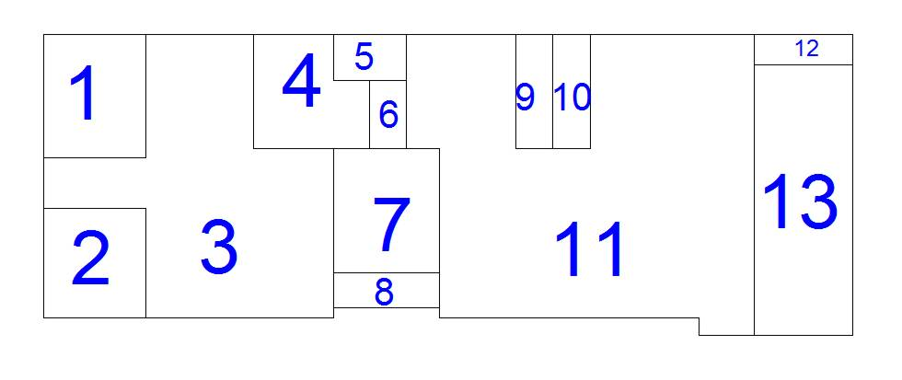
Layout esquemático do 1° pavimento.
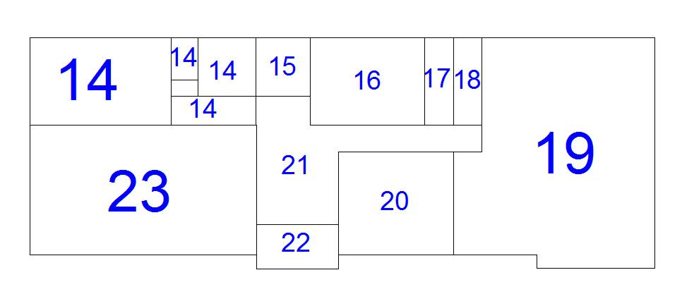
Layout esquemático do 2° pavimento.

Objeto: Corpo da Guarda / Relações Públicas (Nr 03)

2.1. Dados Preliminares:

a. Pessoal

Frações |  | Of Supe | Cap | Ten | ST | Sgt | Cb | Sd | Total
Divisão Comunicação Social |  | 1 |  |  |  |  |  |  | 1
 |  |  |  |  | 1 |  |  |  | 1
CCApEns | Grupo de Apoio à Divisão de Comunicação Social |  |  |  |  |  |  | 1 | 1
Total |  | 1 |  |  | 1 |  |  | 1 | 3

2.2. Programa de Necessidades:

PAVIMENTO | Item | Descrição | Área prevista (m²) | Área projetada (m²) | Inst EL |  | Pt Lógica | Pt Tel | Ar Condc
 |  |  |  |  | TUG | TE | Pt Lógica | Pt Tel | Ar Condc
PAVIMENTO TÉRREO | 1 | Corpo da Guarda |  | 10,50 | 4 |  | 1 | 1 | sim
PAVIMENTO TÉRREO | 2 | Divisão Comunicação Social | 16,00 | 16,00 | 4 |  | 1 | 1 | sim
PAVIMENTO TÉRREO | 3 | Sala de Espera |  | 15,00 | 2 |  | 1 | 1 | sim
PAVIMENTO TÉRREO | 4 | WC |  | 3,50 | 1 |  |  | 2
TOTAL EDIFICAÇÃO |  |  |  | 45,00

TUG – tomado uso geral
TE – tomada especial

2.3. Observações
- Referências para a previsão de áreas:
- NOR 203-01-92 – Normas para Elaboração de Projetos de Aquartelamentos;
- Quadro de Cargos Previstos (QCP) do CIOpPaz;
- Entrevista com Cmt CIOpPaz.

- Segue abaixo a figura geométrica sugerida para a planta do corpo da guarda e relações públicas, em coerência com a planta de situação.

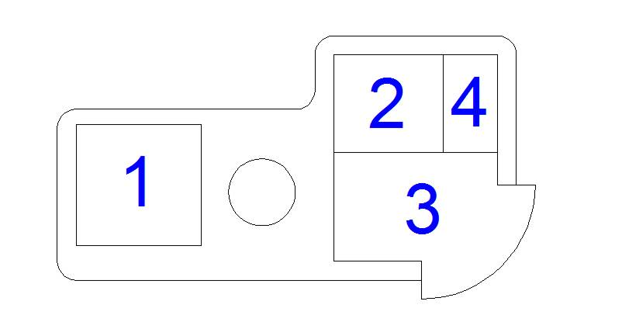
Layout esquemático do pavimento térreo.

3. Objeto: Pavilhão Div Ensino e Rancho (Nr 4)

3.1. Dados Preliminares:

- Pessoal

Frações |  | Of Supe | Cap | Ten | ST | Sgt | Cb | Sd | Total
Divisão de ensino integrado | Chefia | 1 |  |  |  |  |  |  | 1
Divisão de ensino integrado | Sec Alunos |  |  |  | 1 |  |  |  | 1
Divisão de ensino integrado | Sec MAI |  |  |  |  | 1 |  |  | 1
Divisão de ensino integrado | Sec Ass Civis |  | 1 |  |  |  |  |  | 1
Divisão de ensino integrado | Sec Ass Militares | 1 | 7 | 2 | 1 | 5 |  |  | 16
Divisão de ensino integrado | Sec Ass Policiais | 1 | 1 |  |  |  |  |  | 2
Divisão de ensino integrado | Sec Desminagem humanitária |  | 1 | 1 | 1 |  |  |  | 3
Divisão de ensino integrado | Sec Tec Ensino |  | 1 |  |  | 1 |  |  | 2
Divisão de ensino integrado | Sec Coor Pedag |  | 1 |  |  | 1 |  |  | 2
Div de Adm e Log | Subseção de aprovisionamento |  |  | 1 |  | 1 |  |  | 2
Div de Doutrina | Sec Biblioteca |  |  | 1 |  | 1 |  |  | 2
CCApEns | Grupo de Apoio a Seção de Alunos |  |  |  |  |  |  | 3 | 3
CCApEns | Grupo de Apoio a Seção MAI |  |  |  |  |  |  | 1 | 1
CCApEns | Grupo de Apoio a Seção de Assuntos Militares |  |  |  |  |  | 2 |  | 2
CCApEns | Grupo de apoio a Seção de Planejamento integrado |  |  |  |  |  | 2 |  | 2
CCApEns | Grupo de Apoio a Subseção de Aprovisionamento |  |  |  |  |  | 2 | 10 | 12
Total |  | 3 | 12 | 5 | 3 | 10 | 6 | 14 | 53

3.2. Programa de necessidades:

 | Item | Descrição | Área mínima  prevista (m²)  NOR 203-01-92 | Área Projetada (m²) | Inst. EL |  | Pt Lógica | Pt Tel | Ar Condc
 |  |  |  |  | TUG | TE | Pt Lógica | Pt Tel | Ar Condc
1° PAVIEMENTO | 1 | Biblioteca | 44,0 | 88,00 | 12 |  | 12 | 2 | sim
1° PAVIEMENTO | 2 | Saguão de entrada e circulações horizontais |  | 67,00 | 10 |  | 4 | 2 | sim
1° PAVIEMENTO | 3 | Relações públicas |  | 20,00 | 2 |  | 2 | 2 | sim
1° PAVIEMENTO | 4 | Seção de alunos |  | 20,00 | 2 |  | 2 |  | sim
1° PAVIEMENTO | 5 | Subseção de aprovisionamento, incluindo:
1° PAVIEMENTO | 5 | Refeitório Cmt (1 of) |  | 30,00 | 5 |  |  | 1 | sim
1° PAVIEMENTO | 5 | Refeitório Of (80 alunos + 41 Of) | 1,20 m²/ pessoa | 146,00 | 10 |  |  | 1 | sim
1° PAVIEMENTO | 5 | Refeitório ST/Sgt (48 ST/Sgt) | 1,20 m²/ pessoa | 50,00 | 10 |  |  | 1 | sim
1° PAVIEMENTO | 5 | Refeitório Cb/Sd (82 Cb/Sd) | 2 filas (1,10 m²/ pessoa) | 50,00 | 18 |  |  | 1 | sim
1° PAVIEMENTO | 5 | copa/cozinha geral |  | 100 | 10 | 6 | 1 | 1
1° PAVIEMENTO | 5 | copa de melhoria |  | 20 | 4 | 4 | 1 | 1
1° PAVIEMENTO | 5 | depósito de gêneros  (252 pessoas) | 0,10m²/per capita | 25,00 | 4 |  | 1 | 1
1° PAVIEMENTO | 5 | depósito do dia | 8,00 | 8,00 | 2 |  | 1 | 1
1° PAVIEMENTO | 5 | câmaras frigoríficas | 18,00 | 18,00 |  | 1
1° PAVIEMENTO | 5 | dep. Material limpeza | 6,00 | 6,00 | 1
1° PAVIEMENTO | 5 | sala aprovisionador | 20,00 | 20,00 | 2 |  | 2 | 1 | sim
1° PAVIEMENTO | 5 | depósito de recipientes vazios | 8,00 | 8,00
1° PAVIEMENTO | 5 | depósito lixo | 8,00 | 8,00 | 1
1° PAVIEMENTO | 6 | Circulações verticais |  | 50,00 | 3
1° PAVIEMENTO | 7 | Sanitários femin. e masculino |  | 40,00 | 4
 |  | Subtotal |  | 774,00

2° PAVTO | 8 | Sala de aula 40 alunos |  | 154,00 | 7 |  | 5 | 2 | sim
2° PAVTO | 9 | Sala de reunião |  | 60,00 | 5 |  | 3 | 1 | sim
2° PAVTO | 10 | Sanitários femin. e masculino |  | 40,00 | 4
2° PAVTO | 11 | Circulações verticais |  | 50,00 | 3
2° PAVTO | 12 | Saguão/café e circulações horizontais |  | 138,00
2° PAVTO | 13 | Auditório 200 lugares |  | 205,00 | 12 |  | 4 | 1 | sim
2° PAVTO | 14 | Sala multiuso |  | 88,00 | 12 |  | 4 | 1 | sim
 | 15 | Vazio (pé direito triplo) |  | 37,00
 |  | Subtotal |  | 772,00

 | Item | Descrição | Área mínima  prevista (m²)  NOR 203-01-92 | Área Projetada (m²) | Inst. EL |  | Pt Lógica | Pt Tel | Ar Condc
 |  |  |  |  | TUG | TE | Pt Lógica | Pt Tel | Ar Condc
3° PAVIMENTO | 16 | Sanitários femin. e masculino |  | 40,00 | 4
3° PAVIMENTO | 17 | Circulações verticais |  | 50,00 | 3
3° PAVIMENTO | 18 | Saguão/café |  | 60,00 | 10
3° PAVIMENTO | 19 | Chefe div. ensino |  | 50,00 | 5 |  | 2 | 1 | sim
3° PAVIMENTO | 20 | Sec Técnica ensino |  | 40,00 | 3 |  | 1 | 1 | sim
3° PAVIMENTO | 21 | Sec Coord. pedagógica |  | 40,00 | 3 |  | 1 | 1 | sim
3° PAVIMENTO | 22 | Sec MAI |  | 40,00 | 5 |  | 2 | 2 | sim
3° PAVIMENTO | 23 | Sala de reunião |  | 40,00 | 5 |  | 3 | 1 | sim
3° PAVIMENTO | 24 | Sec Ass. civis |  | 40,00 | 3 |  | 1 | 1 | sim
3° PAVIMENTO | 25 | Sec Ass. policiais |  | 40,00 | 5 |  | 2 | 2 | sim
3° PAVIMENTO | 26 | Sec Desminagem |  | 40,00 | 7 |  | 3 | 3 | sim
3° PAVIMENTO | 27 | Sec Contingente |  | 75,00 | 14 |  | 8 | 8 | sim
3° PAVIMENTO | 28 | Sec Ass. militares |  | 40,00 | 7 |  | 3 | 3 | sim
3° PAVIMENTO | 29 | Sec Missões individuais |  | 40,00 | 7 |  | 3 | 3 | sim
3° PAVIMENTO | 30 | Depósito |  | 30,00 | 2
3° PAVIMENTO | 31 | Circulações horizontais |  | 70,00 | 5
3° PAVIMENTO | 32 | Vazio (pé direito triplo) |  | 37,00
3° PAVIMENTO |  | Subtotal |  | 772,00

Resumo:

 | Área total projetada (m²)
1° PAVIMENTO | 774,00
2° PAVIMENTO | 772,00
3° PAVIMENTO | 772,00
TOTAL | 2318,00

3.3. Observações

- A edificação do Pav Divisão de Ensino deverá ser realizada em 03 pavimentos.
- Todos os conceitos possíveis de sustentabilidade e eco-eficiência deverão estar presentes no projeto desta edificação.
- Este programa de arquitetura está justificado no memorial descritivo das instalações planejadas do Plano diretor do CIOpPaz.
- Referências para a previsão de áreas:
- NOR 203-01-92 – Normas para Elaboração de Projetos de Aquartelamentos;
- Quadro de Cargos Previstos (QCP) do CIOpPaz;
- Organograma da Div Ensino CIOpPaz;
- Entrevista com o Cmt CIOpPaz.

- Seguem abaixo as figuras geométricas sugeridas para a planta do pavilhão de ensino e rancho, em coerência com a planta de situação.
Layout esquemático do 1° pavimento.
Layout esquemático do 2° pavimento.
Layout esquemático do 3° pavimento.

4. Objeto: Pavilhão Companhia de Comando e Apoio ao Ensino - Subunidade (Nr 05)

4.1. Dados Preliminares:

a. Pessoal

 | Frações |  | Of Supe | Cap | Ten | ST | Sgt | Cb | Sd | Total
CCApEns | Comandante |  |  | 1 |  |  |  |  |  | 1
CCApEns | Sec de Comando |  |  |  |  |  | 2 | 3 | 8 | 13
CCApEns | Pelotão de Comando |  |  |  | 1 |  |  | 1 | 3 | 5
CCApEns | Pelotão Auxiliar de Ensino |  |  |  | 1 |  | 4 | 6 | 20 | 31
Divisão de Adm e Logística | Seção de Adm e Logística | Subseção de Saúde |  |  | 1 |  | 1 |  |  | 2
Divisão de Adm e Logística | Seção de Adm e Logística | Subseção de Material |  |  | 1 |  | 3 |  |  | 4
 | Total |  |  | 1 | 4 |  | 10 | 10 | 31 | 56

4.2. Programa de Necessidades:

PAVIMENTO | Item | Descrição | Área prevista (m²) | Área projetada (m²) | Inst EL |  | Pt Lógica | Pt Tel | Ar Condc
 |  |  |  |  | TUG | TE | Pt Lógica | Pt Tel | Ar Condc
PAVIMENTO TÉRREO | 1 | Formação Sanitária |  | 40,00 | 6 |  | 2 | 2 | sim
PAVIMENTO TÉRREO | 2 | Sala para Sargentos Monitores | 25,00 | 28,06 | 4 |  | 2 | 2 | sim
PAVIMENTO TÉRREO | 3 | Sala do Subtenente | 20,00 | 22,80 | 4 |  | 2 | 2 | sim
PAVIMENTO TÉRREO | 4 | Sargenteação | 20,00 | 24,50 | 4 |  | 2 | 2 | sim
PAVIMENTO TÉRREO | 5 | Alojamento Praças feminino (8) | 24,00 | 22,50 | 4 |  |  | 1 | sim
PAVIMENTO TÉRREO | 5 | Vestiário Praças feminino (8) | 8,00 | 7,50 | 4
PAVIMENTO TÉRREO | 5 | Banheiro Praças feminino (8) | 11,00 | 10,50 | 2 | 2
PAVIMENTO TÉRREO | 6 | Alojamento Oficiais feminino (8) | 32,00 | 31,00 | 6 |  |  | 1 | sim
PAVIMENTO TÉRREO | 6 | Vestiário Oficiais feminino (8) | 8,00 | 8,00 | 4
PAVIMENTO TÉRREO | 6 | Banheiro Oficiais feminino (8) | 11,00 | 10,50 | 2 | 4
PAVIMENTO TÉRREO | 7 | Depósito da Subtenência | 90,00 | 78,80 | 2 |  |  | 1
PAVIMENTO TÉRREO | 8 | Reserva Armamento | 30,00 | 32,00 | 2 |  |  | 1
PAVIMENTO TÉRREO | 9 | PC Cmt (sala/alojamento/wc) | 30,00 | 24,50 | 8 |  | 1 | 2 | sim
PAVIMENTO TÉRREO | 10 | Sala para Oficiais | 19,00 | 23,93 | 4 |  | 3 | 3 | sim
PAVIMENTO TÉRREO | 11 | Almoxarifado |  | 53,37 | 2 |  |  | 1
PAVIMENTO TÉRREO | 12 | Reserva Equipamentos C Com |  | 40,00 | 2 |  |  | 1
PAVIMENTO TÉRREO | 13 | Reserva Equipamentos TI |  | 40,00 | 2 |  |  | 1
PAVIMENTO TÉRREO | 14 | Hall de entrada | 40,00 | 34,50 | 6 |  | 1 | 1
PAVIMENTO TÉRREO | 15 | Circulação / Escada |  | 144,74 | 4 |  |  | 1
PAVIMENTO TÉRREO | TOTAL PAVIMENTO TÉRRREO |  |  | 677,20
PAVIMENTO | Item | Descrição | Área prevista (m²) | Área projetada (m²) | Inst EL |  | Pt Lógica | Pt Tel | Ar Condc
 |  |  |  |  | TUG | TE | Pt Lógica | Pt Tel | Ar Condc
PAVIMENTO SUPERIOR | 16 |  | Aloj ST/Sgt (48) |  | 150,00 | 150,00 | 10 |  |  | 1 | sim
PAVIMENTO SUPERIOR | 17 |  | Vestiário ST/Sgt (48) |  | 45,00 | 48,75 | 6
PAVIMENTO SUPERIOR | 18 |  | Sanitário ST/Sgt (48) |  | 33,00 | 36,75 | 4 | 4
PAVIMENTO SUPERIOR | 19 |  | Aloj Cb/Sd (82) |  | 196,00 | 203,30 | 20 |  |  | 1 | sim
PAVIMENTO SUPERIOR | 20 |  | Vestiário Cb/Sd (82) |  | 61,00 | 66,00 | 8
PAVIMENTO SUPERIOR | 21 |  | Sanitário Cb/Sd (82) |  | 48,00 | 48,00 | 6 | 4
PAVIMENTO SUPERIOR | 22 |  | Lavanderia Cb/Sd (82) |  | 20,00 | 28,00 | 4 | 6
PAVIMENTO SUPERIOR | 23 |  | Sala Recreação Cb/Sd (82) |  | 24,60 | 27,60 | 6 |  | 2 | 1 | sim
PAVIMENTO SUPERIOR | 24 |  | Barbearia |  | 8,00 | 9,20 | 4 | 2 |  | 1
PAVIMENTO SUPERIOR | 25 |  | Circulação / Escada |  |  | 135,60
PAVIMENTO SUPERIOR | 26 |  | Varanda (Palanque para formaturas) |  |  | 46,58
PAVIMENTO SUPERIOR | TOTAL PAVIMENTO SUPERIOR |  |  |  |  | 799,78
ALOJAMENTO OFICIAIS (ANEXO) | PAV. TÉRREO | 27 |  | Aloj Oficiais - Capitão (9) | 36,00 | 33,00 | 6 |  |  | 1 | sim
ALOJAMENTO OFICIAIS (ANEXO) | PAV. TÉRREO |  |  | Vestiário Oficiais - Capitão (19) | 20,00 | 18,00 | 4
ALOJAMENTO OFICIAIS (ANEXO) | PAV. TÉRREO |  |  | Sanitário Oficiais - Capitão (19) | 15,00 | 14,00 | 4 | 2
ALOJAMENTO OFICIAIS (ANEXO) | PAV. TÉRREO | 28 |  | Aloj Oficiais - Tenente (7) | 28,00 | 24,00 | 4 |  |  | 1 | sim
ALOJAMENTO OFICIAIS (ANEXO) | PAV. TÉRREO |  |  | Vestiário Oficiais - Tenente (14) | 14,00 | 11,00 | 4
ALOJAMENTO OFICIAIS (ANEXO) | PAV. TÉRREO |  |  | Sanitário Oficiais - Tenente (14) | 15,00 | 13,00 | 4 | 2
ALOJAMENTO OFICIAIS (ANEXO) | PAV. TÉRREO | 29 |  | Circulação | 20,00 | 20,00
ALOJAMENTO OFICIAIS (ANEXO) | PAV. TÉRREO | TOTAL PAVIMENTO TÉRRREO (ANEXO) |  |  |  | 133,00
ALOJAMENTO OFICIAIS (ANEXO) | PAV. SUPERIOR | 30 |  | Aloj Oficiais - Major (4) | 16,00 | 18,00 | 4 |  |  | 1 | sim
ALOJAMENTO OFICIAIS (ANEXO) | PAV. SUPERIOR |  |  | Vestiário Oficiais - Major (8) | 8,00 | 8,00 | 6
ALOJAMENTO OFICIAIS (ANEXO) | PAV. SUPERIOR |  |  | Sanitário Oficiais - Major (8) | 11,00 | 11,00 | 4 | 2
ALOJAMENTO OFICIAIS (ANEXO) | PAV. SUPERIOR | 31 |  | Circulação | 20,00 | 20,00
ALOJAMENTO OFICIAIS (ANEXO) | PAV. SUPERIOR | TOTAL PAVIMENTO SUPERIOR (ANEXO) |  |  |  | 57,00
TOTAL EDIFICAÇÃO |  |  |  |  |  | 1.666,98

TUG – tomado uso geral
TE – tomada especial

4.3. Observações

a. O Alojamento de Oficiais, apesar de compor a mesma edificação, é um prédio anexo e deverá ter acesso independente e ser completamente estanque do resto da edificação;
- Na circulação da área destinada às reservas de materiais e armamento, na parede de fundos (contígua ao 11º GAC) deverá ser prevista a construção de parede de concreto armado para melhorar as condições de segurança.
- Prever ventilação cruzada nas áreas de Alojamentos, Vestiários e Sanitários;
- Este programa de arquitetura está justificado no memorial descritivo das instalações planejadas do Plano diretor do CIOpPaz.
- Referências para a previsão de áreas:
- NOR 203-01-92 – Normas para Elaboração de Projetos de Aquartelamentos;
- Quadro de Cargos Previstos (QCP) do CIOpPaz;
- Entrevista com Cmt CIOpPaz.
- Seguem abaixo as figuras geométricas sugeridas para a planta do pavilhão CCApEns, em coerência com a planta de situação.
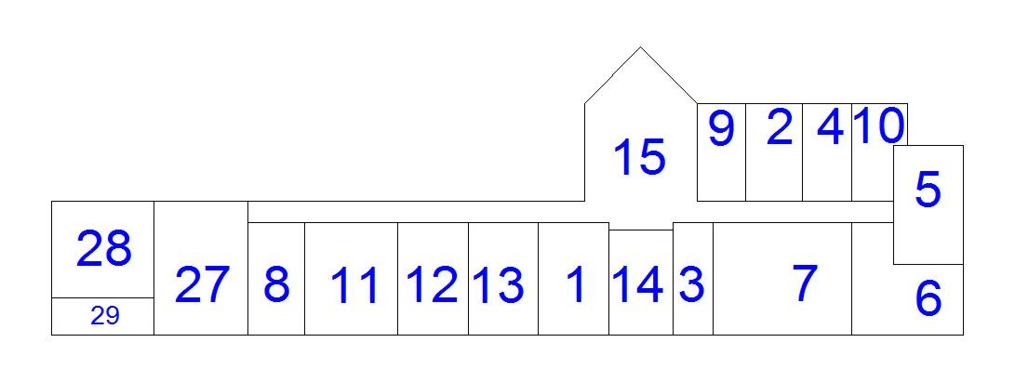

Layout esquemático do 1° pavimento.

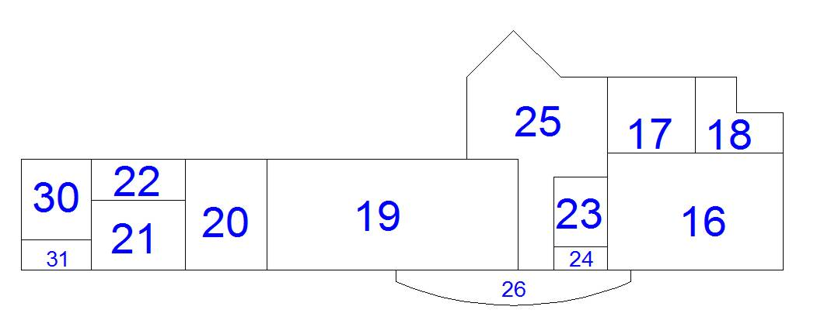

Layout esquemático do 2° pavimento.

5. Objeto: Pavilhão Integração (Nr 6)

5.1. Dados Preliminares:

a. Pessoal

Frações |  | Of Supe | Cap | Ten | ST | Sgt | Cb | Sd | Total
Divisão de Doutrina | Seção de Simulação |  |  |  | 1 | 1 |  |  | 2
Total |  |  |  |  | 1 | 1 |  |  | 2

5.2. Programa de Necessidades:

PAV | Item | Descrição | Área prevista (m²) | Área projetada (m²) | Inst EL |  | Pt Lógica | Pt Tel | Ar Condc
 |  |  |  |  | TUG | TE | Pt Lógica | Pt Tel | Ar Condc
PAVIMENTO TÉRREO | 1 | Seção de Simulação |  | 23,00 | 6 | 2 |  | 1
PAVIMENTO TÉRREO | 2 | Sala Simulador Combate |  | 135,00 | 10 |  | 2 | 2 | sim
PAVIMENTO TÉRREO | 3 | Hall de entrada |  | 44,00 | 2 |  | 1 | 1 | sim
PAVIMENTO TÉRREO | 4 | Sala de Instrução |  | 130,00 | 10 |  | 2 | 2 | sim
PAVIMENTO TÉRREO | 5 | WC Fem |  | 12,00 | 1 |  |  | 1
PAVIMENTO TÉRREO | 6 | WC Masc. |  | 12,00 | 1
PAVIMENTO TÉRREO | 7 | Copa |  | 4,40 | 4 | 2 |  | 1
TOTAL EDIFICAÇÃO |  |  |  | 360,40

5.3. Observações

- A sala do simulador de combate urbano deve prever todos os requisitos necessários previstos para este equipamento;
- Referências para a previsão de áreas:
- Quadro de Cargos Previstos (QCP) do CIOpPaz;
- Entrevista com Cmt CIOpPaz.
- Segue abaixo a figura geométrica sugerida para a planta do Pav Integração, em coerência com a planta de situação.
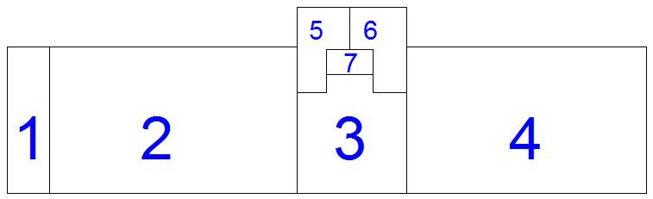
Layout esquemático do pavimento térreo

6. Objeto: Pavilhão Garagem (Nr 07)

6.1. Dados Preliminares:

a. Pessoal do Grupo de Apoio a Subseção de Manutenção e Transporte

Frações |  | Of Supe | Cap | Ten | ST | Sgt | Cb | Sd | Total
Divisão de Administração e Logística | Subseção de Manutenção e Transporte |  |  |  |  | 2 |  |  | 2
CCApEns | Grupo de Apoio a Subseção de Manutenção e Transporte |  |  |  |  |  | 8 | 2 | 10
Total |  |  |  |  |  | 2 | 8 | 2 | 12

6.2.Programa de Necessidades:

 | Item | Descrição | Área mínima  prevista (m²) | Área Projetada (m²) | Inst EL |  | Pt Lógica | Pt Tel | Ar Condc
 |  |  |  |  | TUG | TE | Pt Lógica | Pt Tel | Ar Condc
PAVIEMENTO TÉRREO | 1 | Local para guarda de veículos:  - 03 caminhões 5 Ton  - 01 ambulância  - 01 Fiorino  - 02 vãs  - 02 automóveis Siena  - 05 pick up  - 02 land rover  - 01 microônibus |  | 320,00 | 12 |  | 1 | 1
PAVIEMENTO TÉRREO | 2 | Circulação interna para automóveis |  | 360
PAVIEMENTO TÉRREO | 3 | Lavador |  | 75,00 |  | 2
PAVIEMENTO TÉRREO | 4 | WC |  | 4,00 | 1
PAVIEMENTO TÉRREO | 5 | Estar motoristas/ copa |  | 26,00 | 4 |  | 1 | 1 | sim
PAVIEMENTO TÉRREO | 6 | Circulação interna/ escada |  | 12,00 | 3
 |  | Subtotal |  | 797,00
MEZANINO | 7 | Depósito |  | 15,00 | 2
MEZANINO | 8 | Sala do mecânico |  | 10
MEZANINO | 9 | Hall/Circulação |  | 3,00 | 4
MEZANINO | 10 | Comandante |  | 15 | 3 |  | 2 | 2 | sim
MEZANINO | 11 | Auxiliares |  | 25 | 3 |  | 2 | 2 | sim
MEZANINO |  | Subtotal |  | 68,00

Resumo:
 | Área total projetada (m²)
PAVIMENTO TÉRREO | 797,00
MEZANINO | 68,00
TOTAL | 865,00

6.3. Observações
- A edificação do Pav Garagem deverá ser realizada em 01 pavimento acrescido de um mezanino aonde deverá ser instalada a chefia e controle, com visão panorâmica do pavilhão.
- Todos os conceitos possíveis de sustentabilidade e eco-eficiência deverão estar presentes no projeto desta edificação.
- Este programa de arquitetura está justificado no memorial descritivo das instalações planejadas do Plano diretor do CIOpPaz.
- Referências para a previsão de áreas:
- Projeto Tipo DOM
- Projeto Pav Garagem AMAN- Curso de Artilharia
- NOR 203-01-92 – Normas para Elaboração de Projetos de Aquartelamentos;
- Quadro de Cargos Previstos (QCP) do CIOpPaz;
- Organograma do CIOpPaz;
- Entrevista com o Cmt CIOpPaz.
- Segue abaixo a figura geométrica sugerida para a planta do pavilhão garagem, em coerência com a planta de situação.
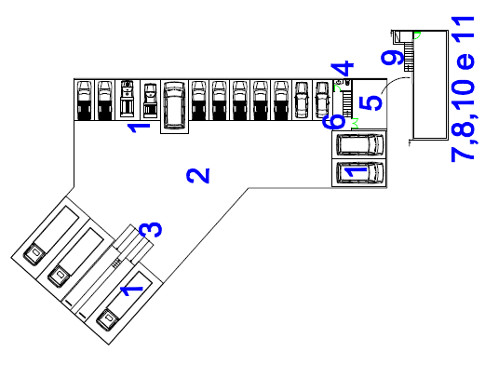
Layout esquemático do pavimento térreo e mezanino.

7. Objeto: Área de Lazer (Nr 4 - cobertura)

7.1. Programa de Necessidades:

PAV | Item | Descrição | Área prevista (m²) | Área projetada (m²) | Inst EL |  | Pt Lógica | Pt Tel | Ar Condc
 |  |  |  |  | TUG | TE | Pt Lógica | Pt Tel | Ar Condc
PAVIMENTO TÉRREO | 1 | Área de mesas e churrasqueira |  | 207,00 | 6 |  | 2 | 2
PAVIMENTO TÉRREO | 2 | WC Masculino |  | 6,00 | 1
PAVIMENTO TÉRREO | 3 | Wc Feminino |  | 6,00 | 1
TOTAL EDIFICAÇÃO |  |  |  | 219,00

TUG – tomado uso geral
TE – tomada especial

7.2. Observações

- Deverá ser disposto na cobertura do Pavilhão de Ensino Integrado.
- O espaço destinado às mesas e churrasqueira deverá ter mobiliários móveis que possam ser retirados caso seja necessário o uso do espaço para outros fins.
- Referências para a previsão de áreas:
- Entrevista com o Cmt CIOpPaz

8. Objeto: Praça e quadra poliesportiva (Nr 14)

  - Programa de Necessidades:

PAV | Item | Descrição | Área prevista (m²) | Área projetada (m²) | Inst EL |  |  | Pt Lógica | Pt Tel | Ar Condc
 |  |  |  |  | TUG | TE |  | Pt Lógica | Pt Tel | Ar Condc
PAVIMENTO TÉRREO | 1 | Quadra poliesportiva |  | 365,00 |  |  | 4
PAVIMENTO TÉRREO | 2 | Arquibancada |  | 45,00 |  |  | 4
PAVIMENTO TÉRREO | 3 | Área de paisagismo e vias de pedestres |  | 1579,00
PAVIMENTO TÉRREO | 4 | Quadra de vôlei de praia |  | 150,00
ÁREA TOTAL |  |  |  | 2139,00

8.2. Observações
- A arquibancada deve ser projetada para servir com palanque em solenidades.
- Referências para a previsão de áreas:
- Entrevista com o Cmt CIOpPaz

- Segue abaixo figura geométrica sugerida para a planta da praça e quadra poliesportiva, em coerência com a planta de situação.
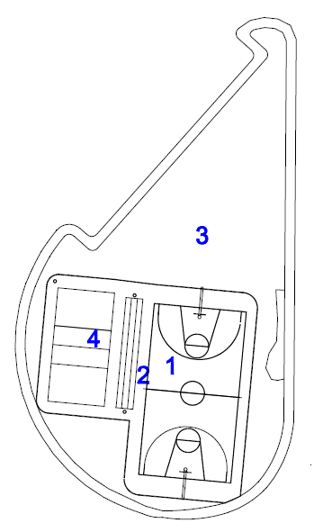
Layout esquemático do pavimento térreo

Rio de Janeiro, 09 de março de 2010

____________________________________
Bianca Cito –Arquiteta e Urbanista
CREA: RJ - 143152/D

__________________________________________
Sergio Daniel da Silva Maia –Arquiteto e Urbanista
CREA: RJ - 143374 / D

___________________________________________
Luiz Augusto C. Moniz de Aragão Filho – Maj QEM
Engenheiro de Fort e Cnst – CREA: RJ 142.600/D
Coor Pjt Ampl CIOpPaz – Convênio COTER/FRF/IME

